Відкритий  міжнародний УНІВЕРСИТЕТ  розвитку людини  "УКРАЇНА" | 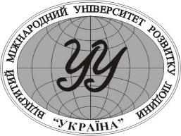 | Open  International UNIVERSITY  of Human Development  "UKRAINE"

ПОРЯДОК ДЕННИЙ

ЗАСІДАННЯ ВЧЕНОЇ РАДИ

11.00 22 лютого 2018 р.

- Про внесення змін до складу вченої ради Університету «Україна».

Карпенко О. А.

2. Про результати зимової заліково-екзаменаційної сесії 2017/2018 навчального року.
Коротєєва А. В.

3. Стан науково-дослідної роботи студентів: проблеми та заходи щодо активізації наукової творчості студентів.

Нікуліна Г. Ф.

4. Про реорганізацію кафедр Інституту комп’ютерних технологій.

Павленко В. І.

5. Про затвердження «Положення про надання додаткових освітніх послуг при здійсненні навчання поза навчальними планами у вищому навчальному закладі «Відкритий міжнародний університет розвитку людини «Україна».

Журавльова В. М.

6. Про затвердження «Положення про систему забезпечення якості підготовки здобувачів вищої освіти».
Журавльова В. М.

7. Про надання рекомендації до друку.
Веденєєва О. А.

8. Різне.

